5.2.3平行线的性质1
【学习目标】
1、经历学习的过程，探索归纳出平行线性质的方法，并能熟练运用。
2、通过对平行线性质的探究，获得参与数学活动的体验，增强学习热情。
一、课前准备及预习
1、课前准备：
判定两条直线平行的方法有哪些？
判定方法1：__________________________
判定方法2：__________________________
判定方法3：__________________________
2、如图(1)
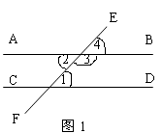

（1）如果∠1=∠4，根据_______________，可得AB∥CD；
（2）如果∠1=∠2，根据_______________，可得AB∥CD；
（3）如果∠1+∠3=180⁰，根据__________，可得AB∥CD .
- 课内探究
探究点一：平行线的性质1
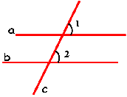
问题1. 如果两直线平行，同位角之间有什么关系呢？
如图，$a$∥$b$
量一量
∠1和∠2
相等吗？

平行线的性质1：
。
简单说成： 。
几何语言：（如上图）
∵ （ ）
∴ （ ）

展示点1：
如下图1 ∵AB∥DE，
∴∠1=____（ ）。
∵BC∥EF
∴____=____（ ）。
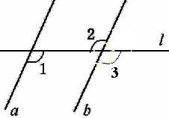
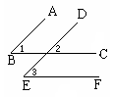
图1 图2
探究点2：平行线的性质2
问题2：如上图2，直线$a$∥$b$，已知∠1=115°，你能求出∠2的度数吗？请说明理由。

平行线的性质2：
。
简单说成： 。
几何语言：（如上图2）
∵ （ ）
∴ （ ）
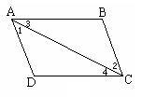
展示点2：
如图3 ∵AD∥BC，
∴∠1= （ ）
∵AB∥CD，
∴ = （ ）

图3
探究点3：平行线的性质3
问题3：如上图4，直线a∥b，已知∠1=60°，你能求出∠2的度数吗？请说明理由。
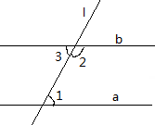

平行线的性质3： 图4
。
简单说成： 。
几何语言：（如上图）
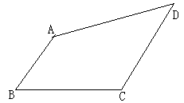
∵ （ ）
∴ （ ）

展示点3：如图在四边形ABCD中,已知AB∥CD,
∠B = 60°.
①求∠C的度数;
②由已知条件能否求得∠A的度数?

三、课堂小结: 平行线的性质
文字叙述 | 符号语言 | 图形
两直线平行  相等 | ∵ a∥b(已知)  ∴ ( ) | 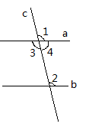
两直线平行  相等 | ∵ a∥b(已知)  ∴ ( )
两直线平行  互补 | ∵ a∥b(已知)  ∴ ( )
我的收获:

我的困惑：

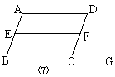四、当堂检测：
1如图⑦，当AB∥CD时下列结论正确的是（ ）
A．∠B=∠DCG B．∠D=∠DCG
C．∠A+∠B=180° D．∠A=∠DCB

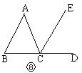2、如图⑧，判定AB∥EC的理由是（ ）
A．∠B=∠ACE B．∠A=∠ECD
C．∠B=∠ACB D．∠A=∠ACE

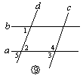3、如图⑨，下列推理正确的是（ ）
A．∵$a$∥$b$，∴∠1=∠3
B．∵$a$∥$b$，∴∠1=∠2
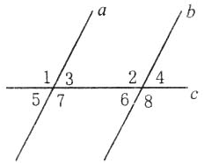
C．∵$c$∥$d$，∴∠1=∠2
D．∵$c$∥$d$，∴∠1=∠5

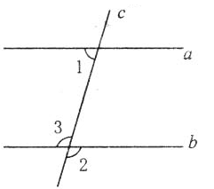
4、已知，如图∠1＋∠2＝180°，填空。
∵∠1＋∠2＝180°（ ）
又∵∠2＝∠3（ ）
∴∠1＋∠3＝180°
∴_________（ ）

